LAPORAN MATA KULIAH SAMPLING DAN SURVEI
ANALISIS PENGARUH PENGGUNAAN AI TERHADAP EFEKTIVITAS DAN INTEGRITAS PENGERJAAN TUGAS DI KALANGAN MAHASISWA



Dosen Pengampu:
Melda Juliza, S.Si., M.Stat.

Disusun Oleh: Kelompok 3-Statistika B
Yudalaga Satriaji (K1D025057)
Galih Wisnu Adji (K1D025062)
Sri Utami Desi Setyawati (K1D025068)
Arrohmansyah Al Hakim (K1D025073)
Hibban Arda Sofiadi (K1D025079)

PROGRAM STUDI STATISTIKA
FAKULTAS MATEMATIKA DAN ILMU PENGETAHUAN ALAM
UNIVERSITAS JENDERAL SOEDIRMAN
TAHUN 2026

KATA PENGANTAR

Puji syukur kami junjungkan ke hadirat Tuhan Yang Maha Esa atas segala rahmat serta hidayah-Nya sehingga laporan yang berjudul “Analisis Pengaruh Penggunaan AI Terhadap Efektivitas dan Integritas Pengerjaan Tugas di Kalangan Mahasiswa” ini dapat terselesaikan tepat pada waktunya.
Laporan ini disusun untuk memenuhi tugas pada mata kuliah Sampling dan Survei. Melalui kegiatan survei ini, kami ingin memberikan gambaran nyata pengaruh AI (Artificial Intelligence) terhadap efektivitas serta integritas pengerjaan tugas di kalangan mahasiswa.
Laporan ini tidak akan tersusun tanpa dukungan dari berbagai pihak. Oleh karena itu, kami ingin menyampaikan ucapan terima kasih yang sebesar-besarnya kepada:
- Ibu Melda Juliza, S.Stat., M.Stat., selaku Dosen Pengampu mata kuliah Sampling dan Survei yang telah memberikan pikiran serta tenaga untuk membimbing kami selama proses perkuliahan dan penyusunan laporan ini.
- Rekan-rekan mahasiswa Unsoed yang telah bersedia meluangkan waktunya untuk menjadi responden dalam survei ini.
- Seluruh anggota kelompok yang telah bekerja keras dari awal hingga akhir.
Kami menyadari bahwa laporan ini masih memiliki banyak kekurangan, baik dalam pelaksanaan survei maupun penulisan laporan. Oleh karena itu, kritik serta saran kami harapkan agar kami menjadi lebih baik lagi di masa mendatang. Akhirnya, semoga laporan ini dapat bermanfaat bagi pihak-pihak yang memerlukan.

Purwokerto, 5 April 2026

Penulis
DAFTAR ISI

BAB I
PENDAHULUAN

1.1 Latar Belakang
Perkembangan teknologi kecerdasan buatan (Artificial Intelligence/AI) telah membawa perubahan besar pada berbagai sektor, termasuk dunia perkuliahan. Di kalangan mahasiswa, penggunaan AI telah menjadi fenomena yang tak terhindarkan. AI menawarkan kemampuan untuk mengolah data, meringkas materi, hingga membantu penyusunan kerangka tulisan dalam waktu singkat.
Namun, kehadiran AI ibarat dua sisi mata uang. Di satu sisi, AI dapat meningkatkan efektivitas pengerjaan tugas dengan memangkas waktu riset dan memberikan pemahaman awal terhadap topik yang kompleks. Di sisi lain, kemudahan ini menimbulkan kekhawatiran besar terhadap integritas akademik. Ketergantungan yang berlebihan pada AI berisiko mengikis kemampuan berpikir kritis, orisinalitas ide, dan kejujuran mahasiswa dalam mengerjakan tugas-tugas mereka.
Oleh karena itu, diperlukan analisis mendalam untuk memahami sejauh mana penggunaan AI mempengaruhi pola kerja mahasiswa serta bagaimana menjaga batasan etis agar teknologi ini menjadi pendukung pembelajaran, bukan pengganti proses berpikir manusia.

1.2 Rumusan Masalah
Berdasarkan latar belakang di atas, maka rumusan masalah dalam penelitian ini adalah:
- Seberapa sering mahasiswa menggunakan teknologi AI untuk membantu aktivitas pengerjaan tugas akademik ?
- Bagaimana cara mahasiswa memanfaatkan AI dalam mengerjakan tugas?
- Seberapa efektif pengerjaan tugas mahasiswa dengan bantuan AI?
- Bagaimana pengaruh penggunaan AI terhadap mahasiswa dalam menjaga integritas akademik?
- Bagaimana sikap kesadaran serta etis mahasiswa mengenai batasan penggunaan AI yang dianggap wajar dalam dunia perkuliahan?

1.3 Tujuan
Sejalan dengan rumusan masalah di atas, laporan ini bertujuan untuk:
- Mengukur tingkat intensitas dan frekuensi penggunaan perangkat AI di kalangan mahasiswa.
- Mengetahui bagaimana cara dan teknik yang diterapkan mahasiswa dalam memanfaatkan AI untuk mempermudah penyelesaian tugas.
- Mengidentifikasi keefektifan dari penggunaan AI oleh mahasiswa.
- Menganalisis dampak nyata penggunaan AI terhadap integritas akademik, khususnya terkait risiko plagiarisme dan kemandirian berpikir.
- Mengevaluasi sikap dan pemahaman etika mahasiswa dalam memposisikan AI sebagai alat bantu pembelajaran yang bertanggung jawab.

BAB II
LANDASAN TEORI

2.1 Rancangan Kusioner
Rancangan kuesioner adalah proses sistematis dalam menyusun daftar pertanyaan atau pernyataan yang berfungsi sebagai instrumen pengumpulan data. Rancangan ini bertujuan untuk menerjemahkan tujuan penelitian (apa yang ingin diketahui) menjadi pertanyaan spesifik yang dapat dijawab oleh responden dan diukur secara statistik. Rancangan kuesioner bukan sekadar daftar pertanyaan acak, melainkan sebuah struktur yang mengikuti alur logika tertentu agar data yang dihasilkan valid dan reliabel.
Komponen utama dalam rancangan kuesioner:
- Identitas & Pengantar
Berisi judul penelitian, tujuan survei, jaminan kerahasiaan data (anonimitas), serta instruksi cara pengisian.
- Data Demografis
Informasi umum responden (seperti usia, jenis kelamin, atau latar belakang pendidikan) untuk membantu klasifikasi data.
- Pernyataan
Inti dari kuesioner yang diturunkan dari indikator variabel penelitian.
- Skala Pengukuran
Penentuan cara responden menjawab, misalnya menggunakan Skala Likert (1-5) untuk mengukur tingkat persetujuan.

2.2 Uji Validitas
Uji validitas adalah pengujian yang dilakukan untuk memastikan apakah sebuah instrumen penelitian, seperti kuesioner, benar-benar mampu mengukur apa yang ingin diukur secara akurat. Singkatnya, uji ini berfungsi untuk melihat apakah butir-butir pertanyaan dalam kuesioner sudah tepat, relevan, dan bisa dipahami untuk mendapatkan data yang valid sesuai tujuan penelitian. Secara teknis, sebuah instrumen dinyatakan valid jika nilai korelasi antara skor butir pertanyaan dengan skor totalnya lebih besar dari nilai standar (r_{tabel}) atau memiliki nilai signifikansi di bawah 0,05. Jika sebuah pertanyaan tidak valid, maka data yang dihasilkan dianggap "cacat" dan pertanyaan tersebut harus diperbaiki atau dibuang agar tidak merusak hasil penelitian.
Metode yang sering digunakan dalam uji validitas adalah metode Korelasi Pearson Product Moment. Uji validitas dengan metode Korelasi Pearson Product Moment bekerja dengan cara melihat seberapa kuat hubungan (korelasi) antara satu "pertanyaan spesifik" dengan "tujuan besar" yang ingin diukur. Kriteria penilaian uji validitas Pearson Product Moment dilakukan dengan membandingkan nilai r_{hitung} (Pearson Correlation) dengan r_{tabel} atau melihat nilai signifikansi (Sig.). Item kuesioner dinyatakan valid jika nilai r_{hitung} > r_{tabel} (pada signifikansi 5%). Dengan rumus yang digunakan, yaitu

$$r_{xy}=\frac{nΣXY-\left(ΣX\right)\left(ΣY\right)}{\sqrt{\left(nΣX^{2}-{\left(ΣX\right)}^{2}\right)\left(nΣY^{2}-\left(ΣY^{2}\right)\right)}}$$

Keterangan :
- r_{xy} = koefisien korelasi
- X = skor item
- Y = skor total
- n = jumlah responden

2.3 Uji Reliabilitas
Uji reliabilitas adalah pengujian untuk memastikan apakah kuesioner atau alat ukur yang digunakan memberikan hasil yang konsisten dan stabil, meskipun digunakan berulang kali pada waktu atau responden yang berbeda. Instrumen yang reliabel akan menghasilkan data yang serupa setiap kali diujikan dalam kondisi yang sama.
Metode yang paling sering digunakan adalah Cronbach's Alpha, di mana instrumen dianggap andal jika nilai koefisiennya lebih besar dari 0,70. Jika nilai reliabilitas rendah, hal itu menunjukkan bahwa butir-butir pertanyaan dalam kuesioner mungkin membingungkan atau tidak konsisten, sehingga perlu diperbaiki agar hasil penelitian dapat dipercaya. Dengan rumus yang digunakan, yaitu

$$α=\frac{k}{k-1}\left(1-\frac{ΣS_{i}^{2}}{S_{t}^{2}}\right)$$

Keterangan :
- α = koefisien reliabilitas
- k = jumlah item
- S²_{i} = varians setiap item
- S²_{t} = varians total
Tingkat reliabilitas diinterpretasikan dengan dikategorikan pada kriteria di bawah ini. 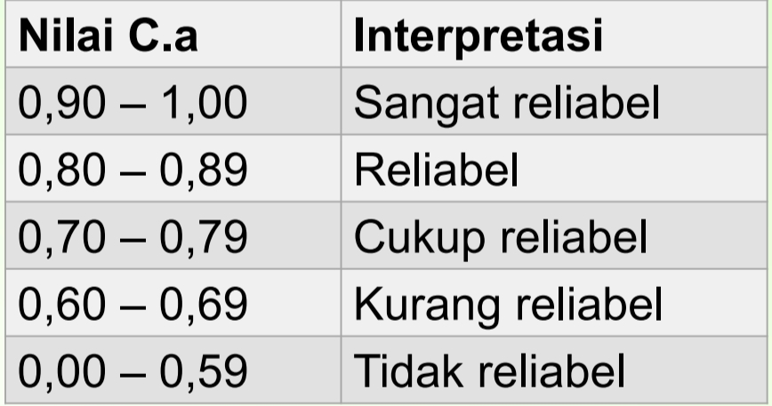

2.4 Skala Likert
Skala Likert adalah metode pengukuran yang digunakan untuk mengukur sikap, persepsi, atau pendapat seseorang terhadap suatu fenomena melalui serangkaian pernyataan. Responden diminta untuk memilih tingkat persetujuan mereka dalam rentang bertingkat, yang biasanya terdiri dari lima pilihan jawaban mulai dari "Sangat Setuju" hingga "Sangat Tidak Setuju".
Dalam penelitian, setiap pilihan jawaban diberikan bobot nilai (skor) angka untuk memudahkan analisis statistik. Skala ini sangat populer karena strukturnya yang sederhana, mudah dipahami oleh responden, dan efektif untuk mengubah data kualitatif (pendapat) menjadi data kuantitatif yang dapat diolah secara matematis.
pengolahan data penelitian yang menggunakan skala Likert dilakukan melalui tiga tahapan utama yang berurutan. Proses ini diawali dengan menghitung skor total, dengan rumus.

$$Skor Total=Σ\left(skor jawban responden\right)$$

Setelah skor total diperoleh, langkah selanjutnya adalah menghitung skor rata-rata dengan cara membagi skor total tersebut dengan jumlah seluruh responden yang berpartisipasi, dengan rumus.

$$rata-rata=\frac{Skor Total}{Jumlah Responden}$$

Sebagai tahap akhir, peneliti melakukan penghitungan persentase skor untuk menyajikan data dalam bentuk yang lebih standar dan mudah diinterpretasikan dalam pembahasan hasil penelitian. Persentase ini didapatkan dengan membagi skor yang diperoleh dengan skor maksimal yang mungkin dicapai, kemudian dikalikan dengan 100%. dengan membagi skor yang diperoleh dengan skor maksimal yang mungkin dicapai, kemudian dikalikan dengan 100%, dengan rumus.

$$Persentase=\frac{Skor yang diperoleh}{Skor Maksimal}×100$$

2.5 Convenience Sampling
Convenience sampling adalah teknik pengambilan sampel non-probabilitas di mana peneliti memilih responden berdasarkan kemudahan akses dan ketersediaan mereka. Anggota sampel biasanya adalah orang-orang yang paling mudah dijangkau, seperti teman, keluarga, atau orang yang kebetulan berada di lokasi saat penelitian dilakukan. Karena pemilihan didasarkan pada faktor praktis dan kedekatan, teknik ini sangat hemat waktu dan biaya.

BAB III
METODOLOGI PENELITIAN

3.1 Rancangan Survei
a. Tujuan Survei
Tujuan survei ini adalah untuk mengetahui bagaimana mahasiswa menggunakan AI dalam mengerjakan tugas, memahami peran AI sebagai alat bantu belajar, serta menilai manfaat penggunaannya terhadap efektivitas dan kualitas tugas. Selain itu, survei ini juga bertujuan untuk melihat sikap mahasiswa dalam menjaga integritas akademik serta memahami etika penggunaan AI dalam perkuliahan.
b. Kerangka Sampel
Teknik Pengambilan sampel dalam penelitian ini menggunakan metode convenience sampling. Metode ini menentukan responden didasarkan pada kemudahan peneliti dalam mengaksesnya. Responden dalam penelitian ini adalah seluruh mahasiswa Universitas Jenderal Soedirman yang berada dalam jangkauan peneliti melalui media komunikasi seperti grup WhatsApp. Pengumpulan data dilakukan dengan penyebaran kuesioner secara daring agar lebih efisien dan mudah diakses oleh responden.
c. Cakupan Survei
Pada cakupan survei terdiri dari subjek, wilayah, waktu, dan materi. Subjek pada penelitian ini adalah seluruh mahasiswa Universitas Jenderal Soedirman. Waktu pelaksanaan survei dilakukan pada semester genap tahun ajaran 2025/2026. Materi penelitian ini mencakup penggunaan AI dalam kegiatan akademik, peran AI sebagai alat bantu belajar, efektivitas penggunaan AI, integritas akademik dalam penggunaannya, serta sikap dan etika mahasiswa terhadap penggunaan AI dalam perkuliahan.

3.2 Item Pernyataan
- Pernyataan Uji Coba (20 item)
No. | Indikator | Sifat | No. Item | Pertanyaan
1. | Intensitas Penggunaan AI | (-) | 1. | Saya jarang menggunakan AI saat mengerjakan tugas kuliah.
 |  | (+) | 2. | Saya menggunakan AI untuk membantu mencari ide tugas.
 |  | (+) | 3. | Saya menggunakan AI saat menemui kesulitan memahami soal.
 |  | (+) | 4. | Saya memanfaatkan AI dalam beberapa tahap pengerjaan tugas.
2. | Cara Penggunaan AI | (-) | 5. | Saya menggunakan AI sebagai pengganti usaha saya sendiri dalam mengerjakan tugas.
 |  | (+) | 6. | Saya menggunakan AI hanya sebagai alat bantu, bukan penentu jawaban akhir.
 |  | (+) | 7. | Saya menyesuaikan hasil AI dengan pemahaman saya sendiri.
 |  | (+) | 8. | Saya mengecek kembali jawaban dari AI sebelum dikumpulkan.
3. | Efektivitas Pengerjaan Tugas | (-) | 9. | Penggunaan AI tidak membantu saya menghemat waktu mengerjakan tugas.
 |  | (+) | 10. | AI membantu saya menyelesaikan tugas lebih cepat.
 |  | (+) | 11. | AI membantu saya menyusun jawaban lebih rapi dan terstruktur.
 |  | (+) | 12. | 12. Dengan bantuan AI, kualitas tugas saya meningkat.
4. | Integritas Akademik | (-) | 13. | Menyalin jawaban AI secara langsung tanpa diubah adalah hal yang wajar.
 |  | (+) | 14. | Saya berusaha menghindari plagiarisme saat menggunakan bantuan AI.
 |  | (+) | 15. | Saya tetap berusaha memahami materi meskipun dibantu AI.
 |  | (+) | 16. | Saya tidak mengandalkan AI sepenuhnya dalam mengerjakan tugas.
5. | Sikap & Etika Penggunaan AI | (-) | 17. | Menggunakan AI untuk mengerjakan tugas sepenuhnya tidak menjadi masalah bagi saya.
 |  | (+) | 18. | Saya setuju penggunaan AI perlu ada batasan dalam tugas kuliah.
 |  | (+) | 19. | Saya merasa perlu memahami aturan dosen terkait penggunaan AI.
 |  | (+) | 20. | Saya bersedia menggunakan AI secara bertanggung jawab dalam perkuliahan.

- Pernyataan Yang Dinyatakan Valid

No. | Indikator | Sifat | No. Item | Pertanyaan
1. | Intensitas Penggunaan AI | (-) | 1. | Saya jarang menggunakan AI saat mengerjakan tugas kuliah.
 |  | (+) | 2. | Saya menggunakan AI untuk membantu mencari ide tugas.
 |  | (+) | 3. | Saya menggunakan AI saat menemui kesulitan memahami soal.
 |  | (+) | 4. | Saya memanfaatkan AI dalam beberapa tahap pengerjaan tugas.
2. | Cara Penggunaan AI | (+) | 5. | Saya menggunakan AI hanya sebagai alat bantu, bukan penentu jawaban akhir.
 |  | (+) | 6. | Saya menyesuaikan hasil AI dengan pemahaman saya sendiri.
 |  | (+) | 7. | Saya mengecek kembali jawaban dari AI sebelum dikumpulkan.
3. | Efektivitas Pengerjaan Tugas | (+) | 8. | AI membantu saya menyelesaikan tugas lebih cepat.
 |  | (+) | 9. | AI membantu saya menyusun jawaban lebih rapi dan terstruktur.
 |  | (+) | 10. | Dengan bantuan AI, kualitas tugas saya meningkat.
4. | Integritas Akademik | (+) | 11. | Saya berusaha menghindari plagiarisme saat menggunakan bantuan AI.
 |  | (+) | 12. | Saya tetap berusaha memahami materi meskipun dibantu AI.
 |  | (+) | 13. | Saya tidak mengandalkan AI sepenuhnya dalam mengerjakan tugas.
5. | Sikap & Etika Penggunaan AI | (+) | 14. | Saya setuju penggunaan AI perlu ada batasan dalam tugas kuliah.
 |  | (+) | 15. | Saya merasa perlu memahami aturan dosen terkait penggunaan AI.
 |  | (+) | 16. | Saya bersedia menggunakan AI secara bertanggung jawab dalam perkuliahan.

3.3 Teknik Pengukuran Data
Teknik pengukuran pada setiap item pernyataan menggunakan skala likert untuk pilihan jawabannya. Pengukuran item pernyataan terdiri dari dua jenis, yaitu :
- Pernyataan Positif
Skor skala likert untuk pernyataan positif : STS (1), TS (2), N (3), S (4), SS (5)
- Pernyataan Negatif
Skor skala likert untuk pernyataan negatif : STS (5), TS (4), N (3), S (2), SS (1)

BAB IV
HASIL DAN PEMBAHASAN

4.1 Rancangan Kuesioner
- Tujuan Survei
- Mengetahui seberapa sering mahasiswa menggunakan AI dalam mengerjakan tugas.
- Memahami bagaimana mahasiswa menggunakan AI dalam proses belajar.
- Menilai pengaruh penggunaan AI terhadap pengerjaan tugas.
- Kerangka Sampel
- Target : Seluruh mahasiswa Universitas Jenderal Soedirman
- Subjek : Mahasiswa
- Teknik sampling : Convenience Sampling
- Ukuran sampel : Mininum 30 mahasiswa sebagai responden
- Cakupan Survei
- Aspek geografis : Lingkungan Universitas Jenderal Soedirman
- Waktu pelaksanaan : Semester genap tahun ajaran 2025/2026
- Materi survei : Meliputi tentang intensitas, cara, efektivitas, integritas akademik, dan sikap serta etika dalam penggunaan AI
- Metode pengumpulan data : Kuesioner yang disebarkan melalui Google Form
- Kuesioner
- Identitas reponden
Nama :
NIM :
Program studi :
- Pernyataan ...
- Sistem penskoran
Sangat Setuju (SS) : 5
Setuju (S) : 4
Ragu-ragu (RG) : 3
Tidak Setuju (TS) : 2
Sangat Tidak Setuju (STS) : 1

4.2 Uji Validitas dan Reliabilitas
- Data sampel prapenyebaran
- Data sampel
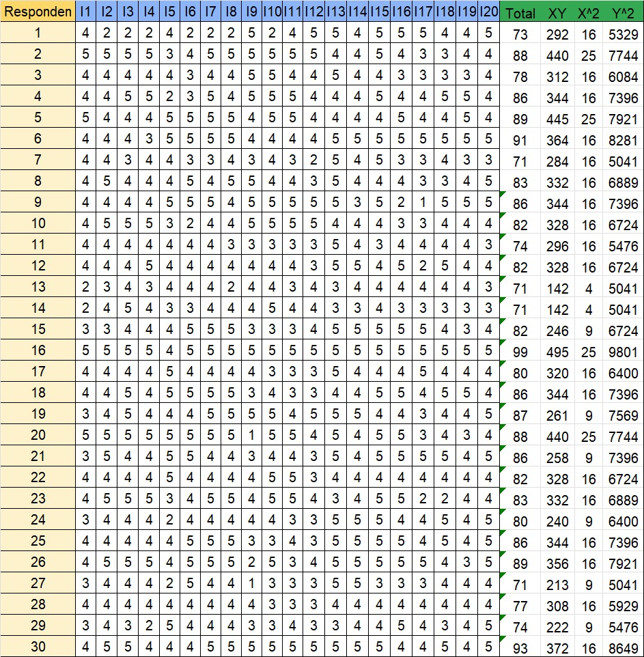
- Uji validitas menggunakan excel
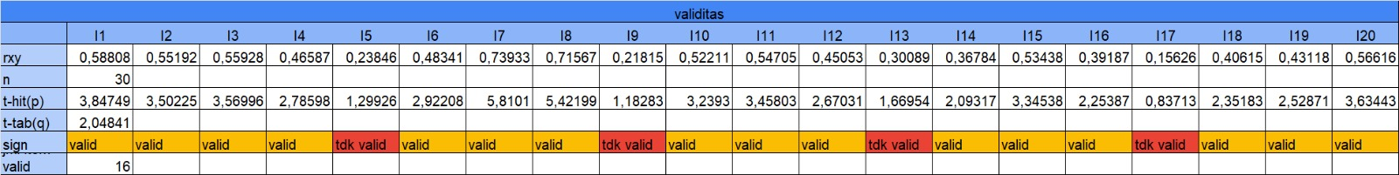Setelah dilakukan uji validasi didapatkan 4 pernyataan yang tidak valid, yaitu I5, I9, I13, dan I17. Yang terjadi karena t_{hitung}(p) < t_{tabel}(q). Salah satu solusi yang dapat dilakukan adalah membuang pertanyaan tidak valid tersebut agar kesuluruhan kuesioner valid.
- Uji reliabilitas menggunakan excel
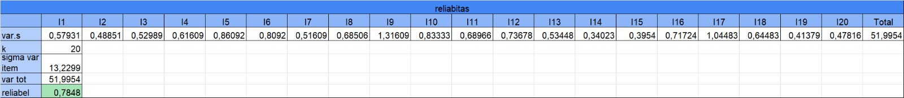Berdasarkan perhitungan diatas, diperoleh nilai cronbach alpha sebesar 0,7848. Nilai tersebut termasuk dalam kategori cukup reliabel. Ini menunjukkan bahwa kuesioner tersebut memiliki konsistensi yang cukup tinggi.
- Data responden penyebaran kuesioner
- Data responden
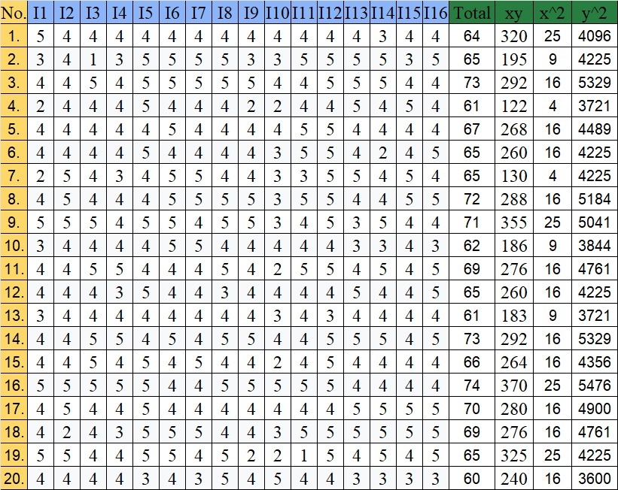
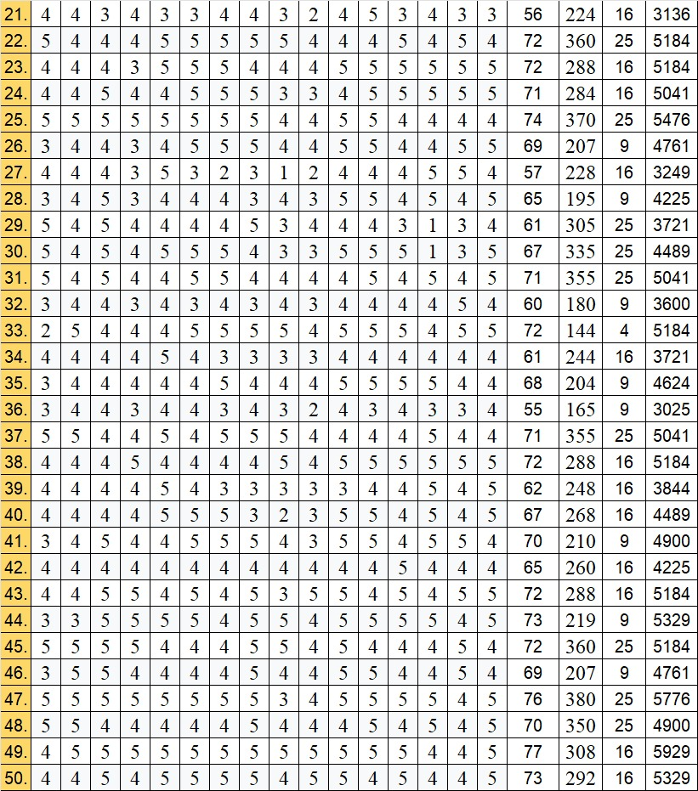
- Uji validitas menggunakan excel
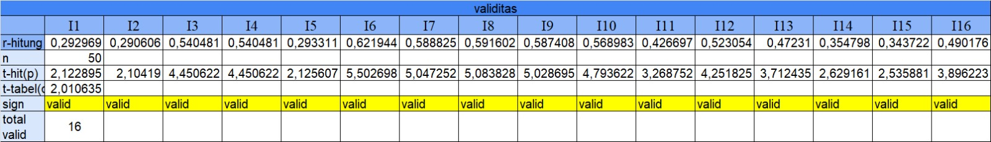Setelah dilakukan uji validasi, diketahui seluruh pernyataan telah valid. Terbukti dari nilai t_{hitung}(p) < t_{tabel}(q) yang menjadikan keseluruhan pernyataan sudah valid.
- Uji reliabilitas menggunakan excel
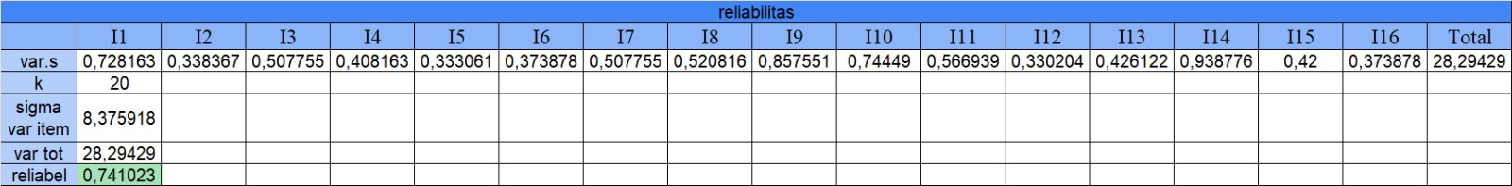Berdasarkan perhitungan di atas diperoleh nilai cronbach alpha sebesar 0,741023. Berdasarkan kriteria cronbach alpha, nilai di atas termasuk dalam kategori cukup reliabel, yang menunjukkan bahwa kuesioner konsisten dan dapat diandalkan sebagai alat ukur. Tingkat ini menandakan kuesioner memberikan jawaban konsisten jika diujikan berulang kali pada subjek sama.

4.3 Menghitung Skor dan Indeks Skala Likert
- Skor skala likert
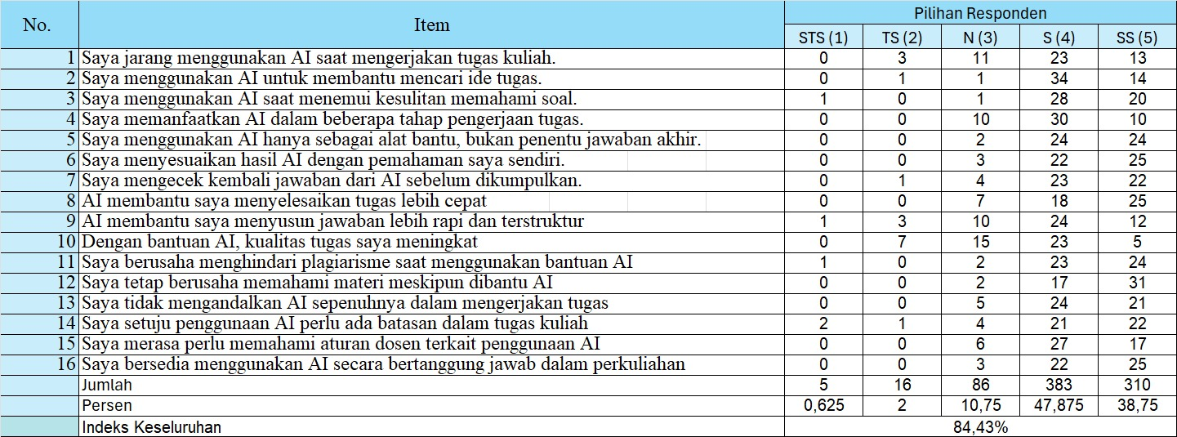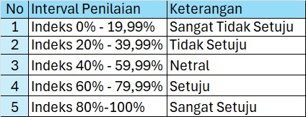
Berdasarkan perhitungan diperoleh indeks keseluruhan sebesar 84,43%. Nilai ini menandakan responded merasa sangat setuju dengan topik kuesioner ini yang berfokus terhadap pengaruh penggunaan AI di kalangan mahasiswa dalam pengerjaan tugas sehari-hari.
- Indeks skala per indikator
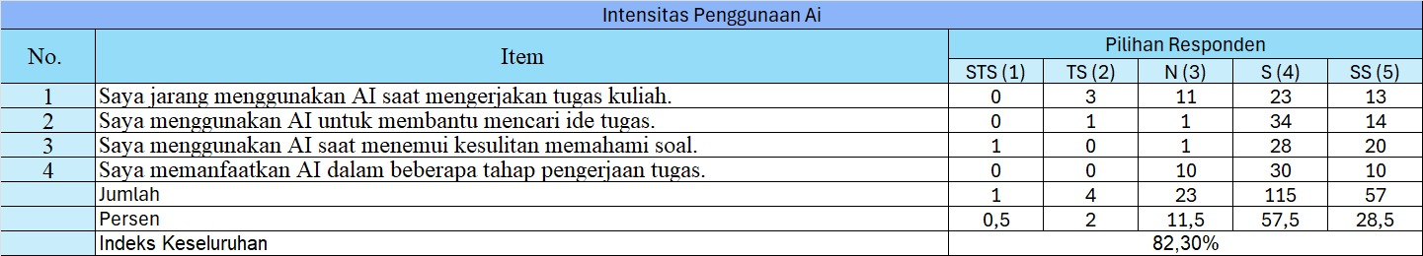Indikator Intensitas Penggunaan AI meraih skor indeks 82,30%. Maka dapat disimpulkan bahwa responden merasa "Sangat Setuju" bahwa mereka memiliki intensitas atau frekuensi yang tinggi dalam memanfaatkan AI.
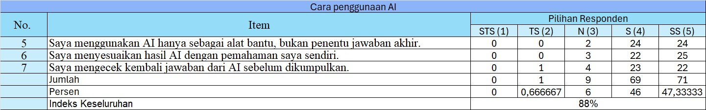Indikator Cara Penggunaan AI meraih skor indeks 88%. Maka dapat disimpulkan bahwa responden merasa "Sangat Setuju" bahwa cara penggunaan AI yang dilakukan sudah baik dan benar.
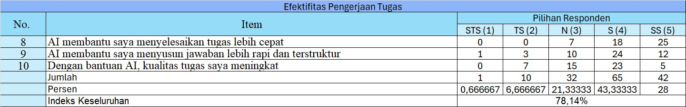Indikator Efektifitas Pengerjaan Tugas meraih skor indeks 78,14%. Maka dapat disimpulkan bahwa responden merasa "Setuju" bahwa penggunaan teknologi telah memberikan kefektifan dalam pengerjaan tugas-tugas mereka.
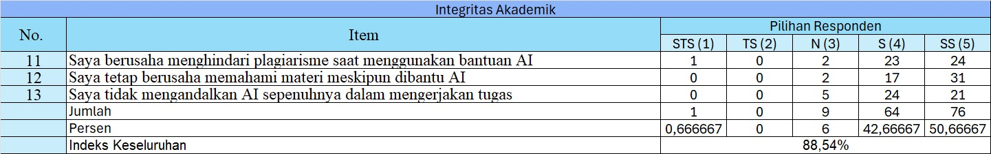Indikator Integritas Akademik meraih skor indeks 88,54%. Maka dapat disimpulkan bahwa responden merasa "Sangat Setuju" terhadap poin-poin integritas akademik dalam penggunaan teknologi.
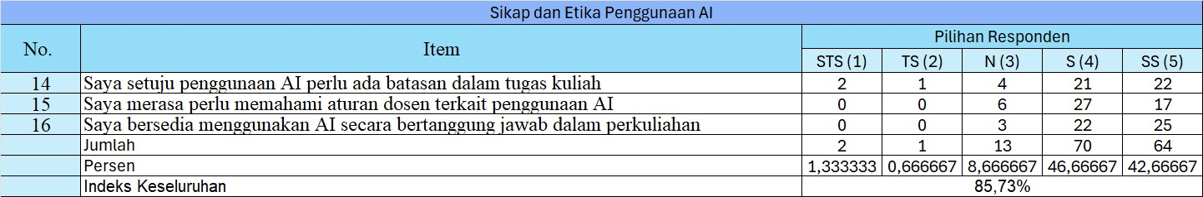Indikator Sikap dan Etika Penggunaan AI meraih skor indeks 85,73%. Maka dapat disimpulkan bahwa responden merasa "Sangat Setuju" untuk mengedepankan nilai-nilai etis dan tanggung jawab saat memanfaatkan teknologi kecerdasan buatan.

BAB V
KESIMPULAN

DAFTAR PUSTAKA

